Document relatif à la protection contre les explosions pour installations de réservoirs
(liste de contrôle)

Circ. no. 18'944-2

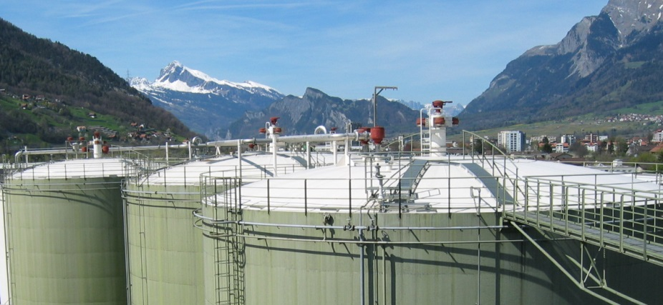

Appréciation des risques d'explosion

Procédé pour l'établissement du document relatif à la protection contre les explosions
Les questions suivantes se réfèrent aux activités en rapport avec la protection contre les explosions dans un dépôt pétrolier. Les différentes parties d'installations comme les bassins, la salle de pompage, le poste de remplissage des camions, etc. sont regroupées dans le document relatif à la protection contre les explosions. L'ATEX 95 dans les zones EX s'applique exclusivement aux installations et appareils neufs, transformés ou partiellement renouvelés (jour de référence: 30 juin 2003). Pour l'appréciation d'un entrepôt destiné aux échantillons et aux fûts, la liste de contrôle SUVA 67132 "Risques d'explosion" sert de référence. Le questionnaire est réparti en

Mesures techniques
Mesures organisationnelles
Protection de personnes.

Si la réponse aux questions est "oui", aucune mesure n'est nécessaire. Pour une meilleure compréhension, une justification de la réponse ou une référence à d'autres documents peuvent toutefois se révéler judicieuses. Si l'on fait référence à d'autres documents, il faut indiquer leur lieu de classement dans le document relatif à la protection contre les explosions. Si la réponse est "non", il faut justifier la réponse plus en détail. Ces points sont énumérés dans le plan de mesures et le temps nécessaire pour le rétablissement est déterminé. Ce temps doit être estimé de manière réaliste et être réparti en
- mesures immédiates: danger immédiat pour des personnes et des choses
- mesures planifiables.
Si des situations dangereuses ont été constatées, il faut y remédier. Si cela n'est pas possible, il faut analyser l'ampleur d'un événement par une appréciation des risques. Le résultat de cette appréciation est à documenter.
La liste de contrôle ne prétend pas à l'exhaustivité.

 | Document relatif à la protection contre les explosions
 |  |  |  | Document no |  | Date de l'établissement:
Société:
Adresse:
Lieu:
Téléphone: |  | Téléfax:
Personne de contact responsable: |  | Signature:
E-mail:
Domaine de l'appréciation du risque:
Parties de l'installation | Domaines |  | Existants |  | Description précise de l'emplacement (à l'extérieur, dans des bâtiments, dans des conteneurs, souterrain, etc.) / indications concernant la puissance de l'installation d'aération:
 | Ponton de déchargement |  | □
 | Déchargement des wagons-citernes |  | □
 | Chargement des wagons-citernes |  | □
 | Déchargement des camions |  | □
 | Chargement des camions |  | □
 | Conduites entreposage et déstockage |  | □
 | Pompes entreposage et déstockage |  | □
 | Dépôt (réservoirs verticaux) |  | □
 | Dépôt (réservoirs horizontaux) |  | □
 | Dépôt de fûts |  | □
 | Installation de récupération des gaz |  | □
 | Installation d'aération |  | □
 | Autres |  | □

Liste de contrôle concernant la protection contre les explosions

Données des substances
No | Chapitre dans le manuel | Question | Oui | Non | Pas déterminant | Raisonnement  Lieu du classement / date actuelle
1 | RS 813.11  art. 56 | La fiche de données de sécurité existe-t-elle pour toutes les substances?
2 | Chapitre 7 | Les indications concernant le genre et la quantité des liquides entreposés sont-elles à tout moment disponibles par écrit?

Mesures techniques

Mesures concernant la limitation de l'atmosphère explosible
No | Chapitre dans le manuel | Question | Oui | Non | Pas déter-minant | Raisonnement  Lieu du classement / date actuelle
3 | Chapitre 1 | Existe-t-il un plan des zones EX approuvé par la SUVA ou l'IFP?
4 | RS 814.012 art. 5 | Le rapport succinct de l'OPAM partie 1, annexe 5 a-t-il été établi et est-il actuel?
5 | Chapitre 6.3 | Les locaux avec un transvasement de produits disposent-ils d'une ventilation naturelle ou artificielle suffisante?
6 | Chapitre 6.2 | Les canaux souterrains accessibles disposent-ils d'une ventilation naturelle ou artificielle suffisante?

Mesures pour éviter les sources d'ignition potentielles
No | Chapitre dans le manuel | Question | Oui |  |  | Non | Pas déter-minant |  | Raisonnement  Lieu du classement / date actuelle
7 | Chapitre 4 | Un rapport sur les installations électriques dans les zones EX a-t-il été établi conformément à l'OIBT par une entreprise accréditée (p.ex. l'ESTI)?
8 | Chapitre 3.3 | Les équipements de travail électriques sont-ils conformes à la zone EX déterminée?
9 | Chapitre 3 | Les installations et appareils électriques neufs (jour de référence: 30 juin 2003) sont-ils exé-cutés conformément à la directive ATEX 95?
10 | Chapitre 3.3 | Les équipements de travail mobiles comme machines, appareils et outils ne sont-ils utilisés que dans les zones EX appropriées?
11 | Chapitre 5.1 | Est-il garanti que les processus de chargement et de déchargement peuvent uniquement être entamés, lorsque les véhicules (camions, wagons-citernes ou bateaux) sont mis à la terre?
12 | Chapitre 5.1 | Le seau utilisé pour la purge est-il conducteur, mis à la terre et approprié au produit respectif?
13 | Chapitre 5.1 | Le processus de pompage est-il interrompu lors du remplissage par le haut, lorsque le bras de chargement n'a pas de contact avec le fond du récipient?

14 | Chapitre 5.1 | Pour le transport de liquides avec un point d'éclair < 30°C, est-ce que seulement des conduites métalliques sans revêtement intérieur électriquement isolant sont utilisées?
15 | Chapitre 5.1 | Les tuyaux pour le transport de liquides avec un point d'éclair < 30°C sont-ils conducteurs?
16 | Chapitre 5.2 | Le tracé des conduites après les paniers de filtration va-t-il tout droit pour 2 mètres au moins, si bien que des charges électrostatiques éventuelles pourront se décharger?

Protection constructive contre les explosions
No | Chapitre dans le manuel | Question | Oui |  | Non | Pas déter-minant | Raisonnement  Lieu du classement / date actuelle
17 | Chapitre 6.5 | Les réservoirs sont-ils équipés, le cas échéant, d'arrête-flammes résistant à la combustion de longue durée?
18 | Chapitre 6.5 | Les conduites à gaz sont-elles équipées, le cas échéant, d'un dispositif anti-détonation (VRU - gazomètre - réservoir à produits - transvasement)?

Mesures organisationnelles

Instructions écrites, autorisations de travail
No | Chapitre dans le manuel | Question | Oui | Non | Pas déter-minant | Raisonnement  Lieu du classement / date actuelle
19 | OPA art. 6 | Les collaborateurs du dépôt sont-ils informés sur le maniement des substances dangereuses? Les mesures de sécurité nécessaires comme les prescriptions de sécurité, le maniement de l'arrêt d'urgence et le déclenchement des installations de prévention d'incendie sont-elles connues?
20 | Chapitre 7 | Les numéros de secours pour la mise en alerte des services d'intervention sont-ils placés de manière bien visible à chaque appareil téléphonique?
21 | OPA art. 8 | Les travaux d'entretien dans les zones EX sont-ils effectués uniquement par un personnel spécialisé possédant des connaissances spécifiques en la matière?
22 | Chapitre 7 | Les travaux d'entretien par des tiers sont-ils uniquement effectués avec un permis de travail écrit?
23 | Chapitre 7 | Les travaux d'entretien, l'implantation de nouvelles installations et les réparations provoquant des flammes et des étincelles [p.ex. soudage, brasage, meulage (à disque)] ne sont-ils effectués qu'avec un permis de travail supplémentaire pour "le soudage et des travaux provoquant des étincelles"?
24 | Chapitre 3 | Les déclarations de conformité sont-elles exigées lors de l'achat d'appareils électriques et mécaniques et sont-elles conservées?
25 | Directives CFST 6512 | Les plans d'entretien sont-ils disponibles pour tous les équipements comme réservoirs, conduites, pompes, appareils, explosimètres, machines, installations de drainage, équipements électriques?

Signalisation et réglementation de l'accès
No | Chapitre dans le manuel | Question | Oui |  | Non | Pas déter-minant | Raisonnement  Lieu du classement / date actuelle
26 | Chapitre 7 | Des panneaux indicateurs concernant la protection contre les explosions comme les signes de commandement, d'interdiction et d'avertissement existent-ils, sont-ils lisibles et visibles pour tout le monde?

Instruction et formation
No | Chapitre dans le manuel | Question | Oui |  | Non | Pas déter-minant | Raisonnement  Lieu du classement / date actuelle
27 | Chapitre 7 | Les nouveaux collaborateurs sont-ils informés, lors de leur entrée en fonction, sur les bases de la protection contre les explosions?

28 | OPA  art. 31/36 | Des instructions de service particulières existent-elles pour les travaux dans des locaux étroits comme réservoirs, fosses et puits en ce qui concerne la protection contre les explosions?
29 | Chapitre 7 | Les connaissances des collaborateurs du dépôt relatives à la protection contre les explosions et le respect des instructions de service correspondantes sont-ils vérifiés et documentés périodiquement?
30 | Chapitre 7 | Les chauffeurs et d'autres tiers sont-ils instruits du danger et du comportement dans les zones EX lorsqu'ils accèdent au dépôt pour la première fois?

Equipement de protection individuelle (EPI)
No | Chapitre dans le manuel |  | Question |  | Oui | Non | Pas déter-minant | Raisonnement  Lieu du classement / date actuelle
31 | Chapitre 5.3 | Des vêtements et des chaussures de protection conducteurs sont-ils portés dans les zones EX?

Planification des mesures à prendre
Domaine de l'appréciation: ______________________
Liste de contrôle remplie par: ____________________ Date: ________________ Signature: ______________________

Chapitre | Mesure à prendre | Délai | Responsable | Mesure exécutée |  | Remarques | Contrôle
 |  |  |  | Date | Visa |  | Date | Visa

